УО МГПУ им. И.П. ШАМЯКИНА

ЦЕНТР ПЕДАГОГИЧЕСКИХ ТЕХНОЛОГИЙ

Кафедра педагогики и психологии

ГУО «Мозырский центр творчества детей и молодежи»

Научно-методический семинар

«Возрождение белорусских народных промыслов
в системе дополнительного образования детей
и молодежи»

21 марта 2019 г.

10.00, УО МГПУ им. И.П. Шамякина, корпус №1, 215 ауд.

Посвящается Году малой родины

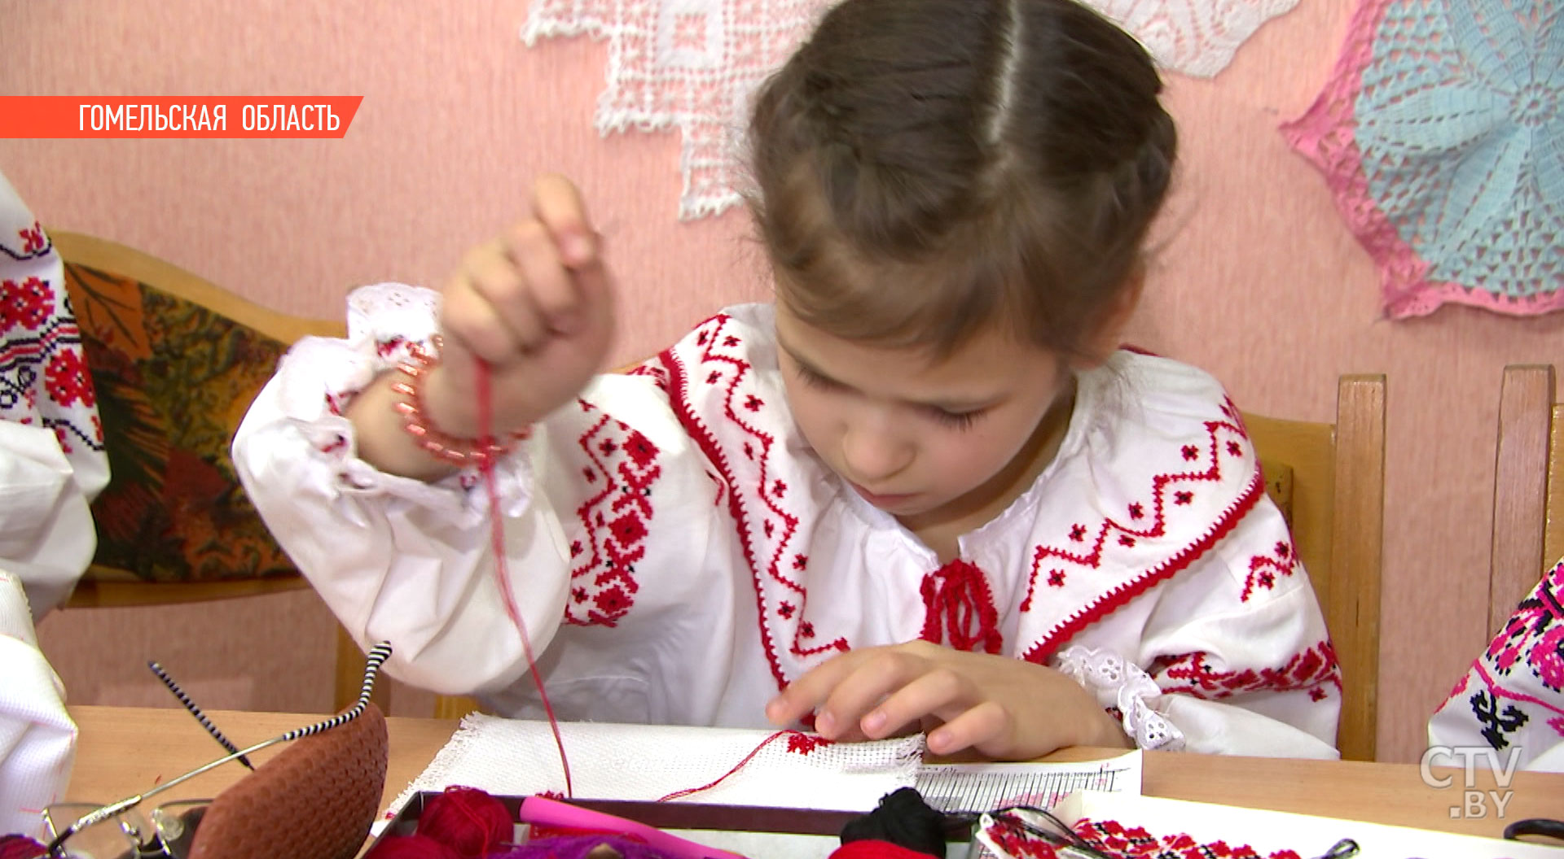

Цели работы участников семинара:
– расширение и углубление системы знаний о белорусской национальной культуре, развитии и возрождении народных промыслов и ремесел на белорусском Полесье и Мозырщине;
– обмен опытом по применению образовательных технологий, применяемых на учебных занятиях объединений декоративно-прикладной направленности по освоению белорусских народных ремесел в системе дополнительного образования детей и молодежи.

В рамках работы семинара в фойе корпуса №1 организуется выставка-продажа Мозырской фабрики художественных изделий

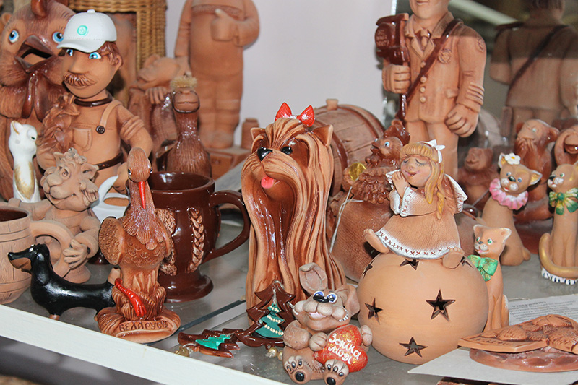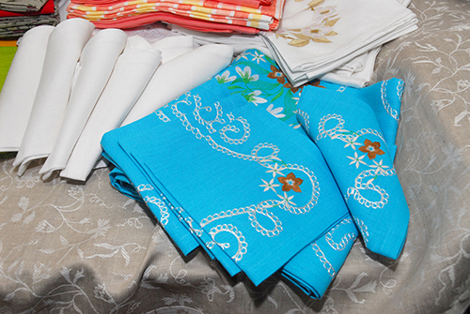
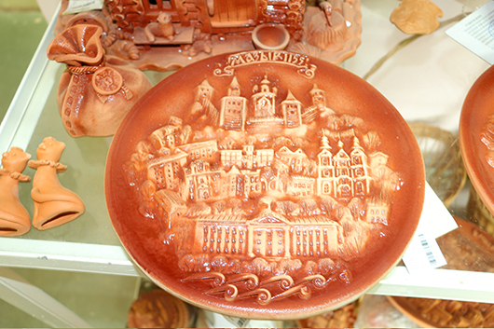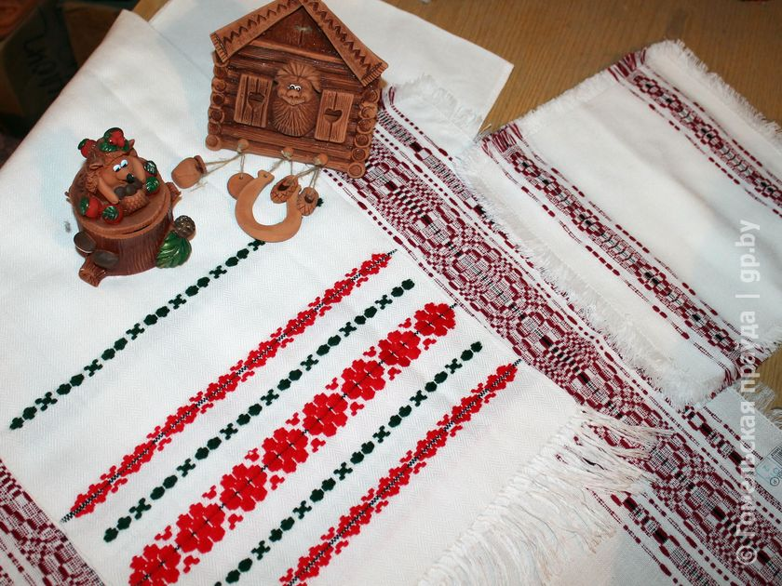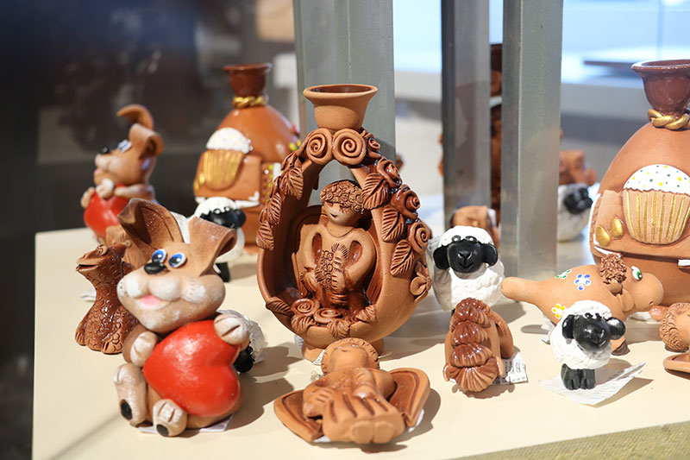

План семинара

1. Вступительное слово по проблеме семинара.
Заведующий кафедрой педагогики и психологии
руководитель Центра педагогических технологий, к.п.н., доцент
Ирина Владимировна Журлова

2. Традиции белорусского народа: путь через века.
Доцент кафедры педагогики и психологии, к.п.н., доцент
Елена Сергеевна Астрейко

3. Сохранение и развитие народных промыслов и ремесел Мозырщины
Заведующий отделом ремесел государственного
учреждения культуры «Мозырский районный центр
культуры и народного творчества»
Наталья Адамовна Хорошкевич

4. История развития Полесских народных художественных промыслов
Художник народных промыслов
Мозырской фабрики художественных изделий»
Наталья Алексеевна Мартинович

5. Формирование готовности к преподаванию народных ремесел у студентов технолого-биологического факультета УО МГПУ им. И.П. Шамякина (специальность: обслуживающий труд, изобразительное искусство).
Доцент кафедры технологического образования
УО МГПУ им. И.П. Шамякина, заместитель декана
технолого-биологического факультета по научной работе, к.п.н.
Елена ВладимировнаТихонова
6. Школьная музейная комната как фактор формирования национального самосознания учащихся.

Педагог дополнительного образования
ГУО «Центр творчества детей и молодежи г. Калинковичи»
Алеся Викторовна Метельская

7. Изучение и возрождение культурного наследия белорусского народа на занятиях кружка «Полесские сувениры».

Педагог дополнительного образования
ГУО «Мозырский центр творчества детей и молодежи»
Алина Михайловна Лозюк

8.Соломоплетение как вид белорусских народных промыслов: история и современность
Педагог дополнительного образования
ГУО «Центр творчества детей и молодежи г. Калинковичи»
Наталья Алексеевна Горкуша

9. Подведение итогов семинара с участием представителей учреждений образования и учреждений культуры г. Мозыря и г. Калинковичи.
Заведующий кафедрой педагогики и психологии
руководитель Центра педагогических технологий, к.п.н., доцент
Ирина Владимировна Журлова

